文雪 | 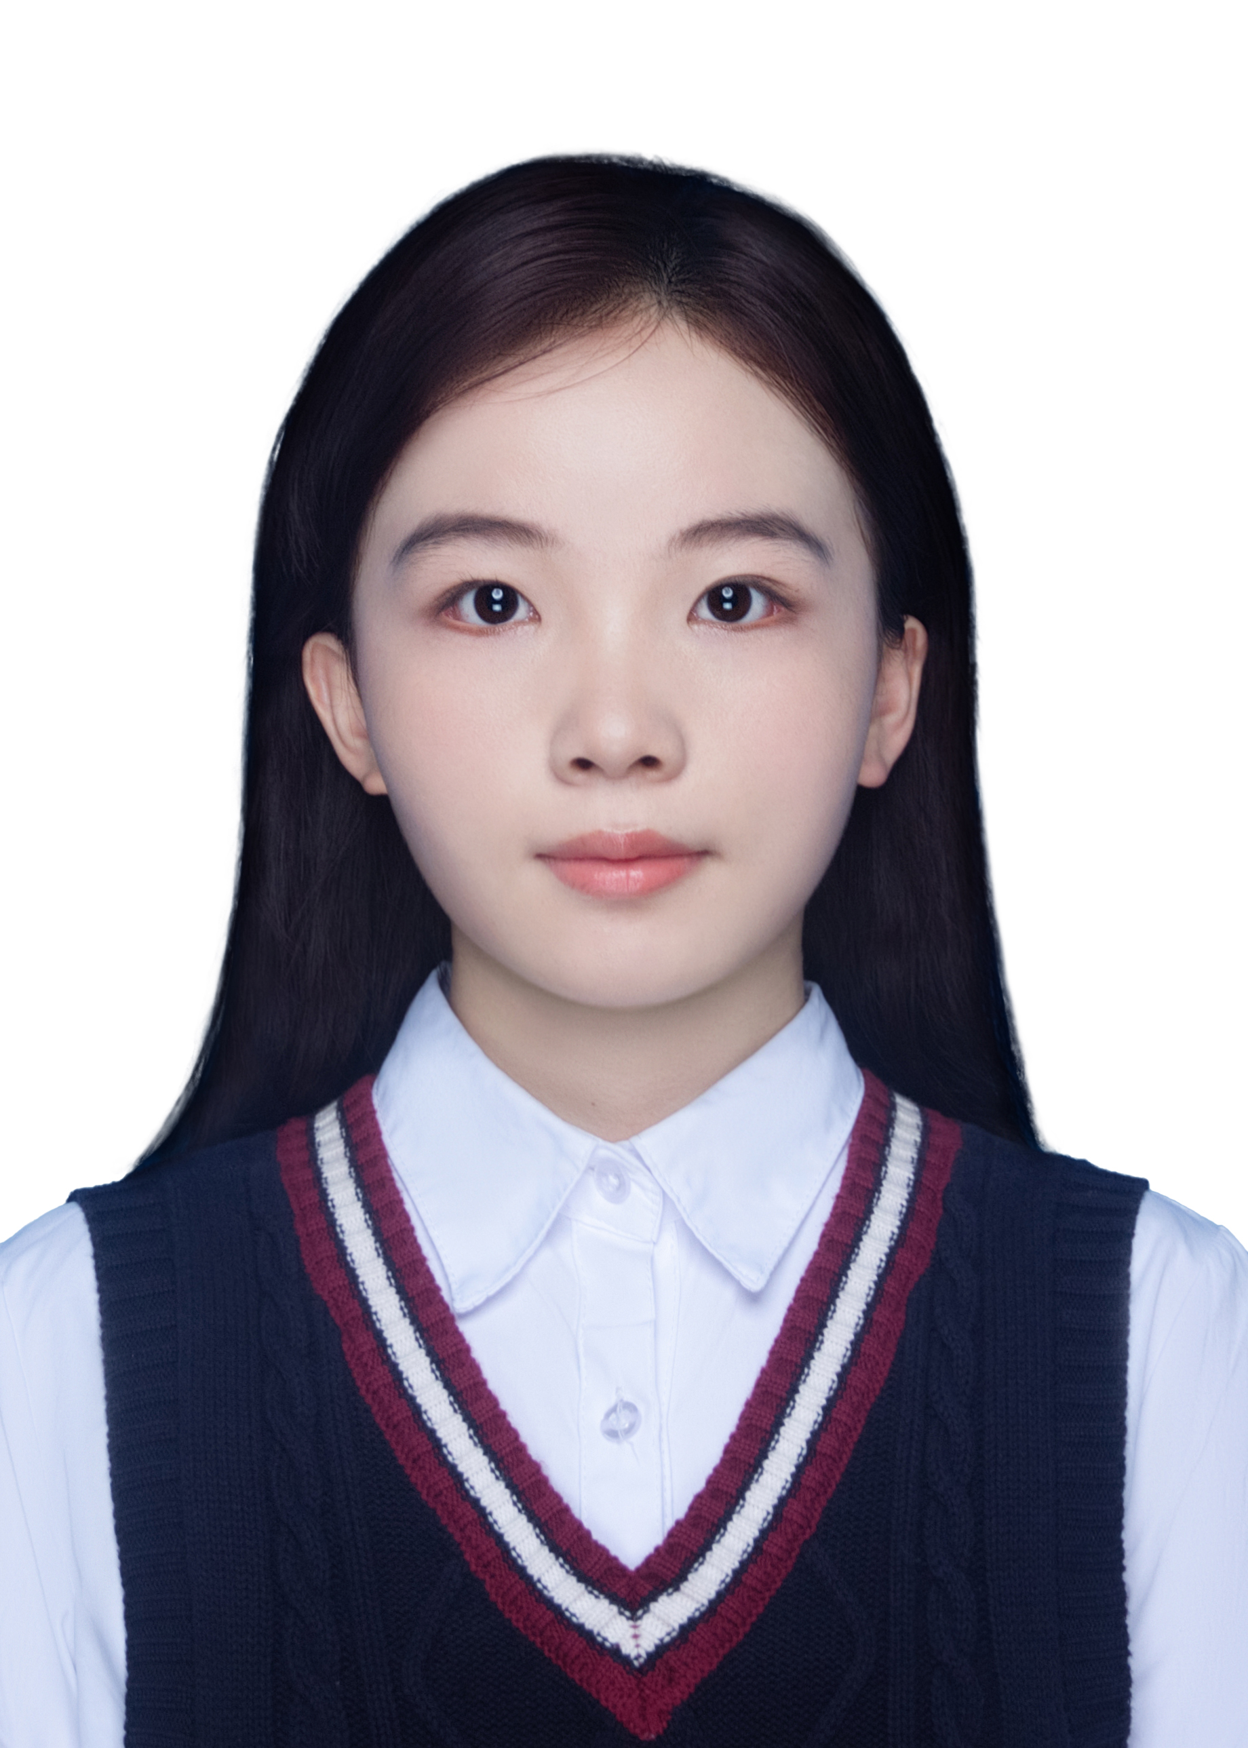
18658249341 | 2631217547@qq.com | 共青团员 | 济南
求职意向： 采购实习生（塑料部件分析）
个人优势：采购全流程经验：用友U8+采购订单→到货入库→发票→付款全流程操作，理解采购到付款完整业务链路；数据分析能力：掌握Python/R/SPSS，累计处理4.5万+条业务数据，可迁移到成本数据整理和复杂度分析；成本优化思维：社区团购选址-路径优化项目，成本降低18.7%，证明成本优化思维；文档管理与流程跟踪：3个月项目助理经验，梳理标准化流程、建立文档归档体系，匹配合同管理和审批流程跟踪

教育背景
 | 山东大学 | 管理科学与工程类-供应链管理专业 本科 | 2022.09-2027.06

- 核心课程：采购管理、ERP供应链管理综合实验、供应链资源规划、物流管理、供应链建模与仿真、统计学、供应链成本与绩效管理
- 荣誉奖励：山东大学2024—2025年暑期社会实践专项优秀等级

 |  | 项目经历
 | 社区团购末端网络优化项目 |  | 项目负责人 | 2026.03-2026.06
- **全流程主导**：独立主导项目全流程：定义研究问题→实地调研收集15个候选点与需求数据→构建优化模型→设计方案→验证结果→输出完整研究报告
- **方案测算**：设计"2核心点+4动态临时点"弹性布局方案，用Python完成模型测算，验证方案可降低运营成本18.7%、提升老年覆盖率至87.3%、缩短配送时长22.3%
- **成果输出**：项目成果形成完整结课报告，具备从问题识别到方案验证的闭环项目管理能力
 | ERP采购与库存全流程模拟操作 |  | 课程实验・账套主管 | 2025.03-2025.07
- **全流程实操**：以账套主管角色使用用友U8+，独立完成采购订单→到货入库→库存调拨→盘点→存货核算→付款凭证全流程操作
- **链路理解**：熟悉采购申请、订单管理、入库验收、库存调拨、对账核算各环节的单据流转与系统操作，理解采购到付款的完整业务链路
 | 银行营销数据分析项目 |  | 项目负责人 | 2026.04-2026.06
- **数据清洗**：基于45211条葡萄牙银行真实营销数据，用R完成缺失值与异常值清洗，对年龄、职业、营销频次等字段做多维度分层统计
- **可视化分析**：独立绘制帕累托图、相关性热力图、订阅转化率瀑布图，通过多维度统计呈现客户群体响应差异，识别关键影响变量
 | 电商用户调研与分析项目 |  | 项目负责人 | 2025.10-2025.12
- **问卷统筹**：统筹问卷设计、发放回收、数据清洗、统计分析全流程，回收328份有效样本，用SPSS和Python完成数据分析
- **因素验证**：验证技术特性对用户体验的影响路径，识别核心影响因素，输出研究结论与优化建议
 |  | 实践经历

 | 山东鱼跃尚成教育有限责任公司 | 项目助理（兼职） | 2026.04 - 2026.07
- **材料统筹**：作为项目助理统筹200+份申报材料的收集、核对、提交全流程，用Excel搭建可检索的电子台账
- **流程与文档**：梳理并标准化资料审核与报批流程与报批流程，按月汇总项目执行数据；建立可检索的文档归档体系，统一收纳申报单据并分类存档，提升材料调取效率
 | 瑞幸咖啡 | 咖啡师（兼职） | 2023.07 - 2023.09
- **库存管理**：负责门店数十种原辅料的补货申请、入库核对与日常盘点，落实"日盘+效期预警"机制，核对交接班出入库单据，保持库存账实一致
- **需求准备**：根据销售消耗规律制定每日解冻备货计划，精准匹配需求与备货量，降低物料损耗与临时缺货风险

校园经历
 | 山东大学管理学院宣传部 | 干事 | 2024.09 - 2025.06
- 物资统筹：统筹院级活动物资申领、出入库登记与台账记录，按需调度物料，保障活动后勤落地
- 会务支持：完成活动会务支持，包括通知下发、现场秩序维护、物料布置等
- 文案宣传：撰写活动宣传文案，整理活动存档资料，对接全院师生协调相关需求

综合技能

ERP系统：用友U8+（采购/库存/存货核算全流程操作），理解采购到付款完整链路
数据分析：Python、R、SPSS（数据清洗与统计分析）、Excel（透视表/VLOOKUP/函数/台账搭建）
语言能力：CET-4，可阅读英文专业资料与基础商务沟通
通用能力：成本数据分析与优化、合同文档管理、审批流程跟踪、跨部门沟通协调、供应商异常问题处理

